**腰部酸痛，祸起何处？**

相信不少人都有过腰腿酸痛的经历，看似这不是什么大毛病，休息几天就能够得到一定程度的缓解。但是，就是这样的小问题却能反映身体机能的重要变化。腰部疼痛是临床上最为常见的症状，广泛存在于脑力与体力劳动者之中。且腰部疼痛具有治疗时间长、难以痊愈的痼疾，对人们的生活质量产生诸多影响。

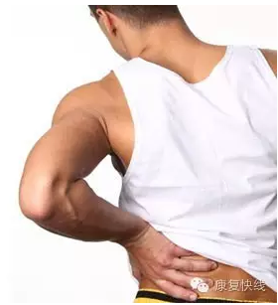

腰部酸痛—椎间盘老化所致

  髓核这一软组织位于椎间盘中央，对腰部起辅助作用。然而，髓核的水分从20岁左右开始逐渐减少，椎间盘最早开始老化，渐渐失去弹性。由此，软垫功能减弱，不能缓和腰椎受到的冲击，容易产生疼痛。

腰部酸痛—肌肉力量不足所致

    肌肉老化后，肌肉力量也会变弱，运动不足也可导致肌肉力量减退，支撑脊椎的肌肉力量退化，也会造成腰痛现象的出现。

以下几种职业是腰部酸痛的高发人群

 体力劳动者：运动员、强体力劳动者，由于其工作性质造成腰部长期处于一种比较压力的情况下，更易造成劳损。

办公室工作人员：办公室工作者坐姿长时间不变，伏案对着电脑，坐姿不正确等造成腰部肌肉力量薄弱，久而久之腰部酸痛。

 矿间、冷库工作人员：由于其长时间待在阴冷潮湿的环境之中，湿寒气侵袭身体，因此，这类人群亦是腰部酸痛的高发人群。

腰部酸痛康复护理方法：

一、起身运动：上半身如图试位置，保持髋关节紧贴地面，同时保持下腰部及臀部放松

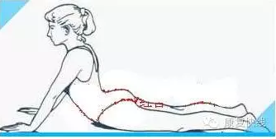  
二、单膝牵伸：牵拉一侧膝关节直至感觉到下腰部及臀部适度的牵伸，另侧膝关节重复相同动作

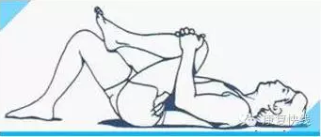

三、中腰段牵伸：胸部朝地面，尽可能的前伸上体

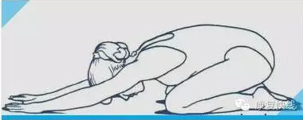

四、仰卧起坐：将足置于高位，手臂放于颈后或胸前，整个骨盆放平，抬高头部和肩关节

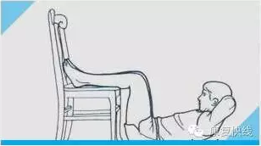    
五、骨盆提升：通过腹部和臀部肌肉使背部贴进床面

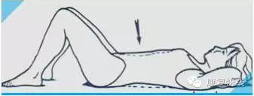

六、后伸运动：手置于后背，使上半身离开床面，同时保持下巴收紧

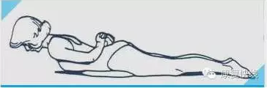  
七、俯卧髋关节后伸：保持膝关节锁紧，同时使下肢离开床面8-10厘米

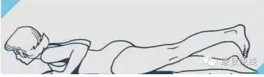

八、异侧肢体伸展：保持一侧膝关节锁紧，同时使下肢离开床面8-10厘米，同时另侧上肢抬高

